प्रहरी प्रधान कार्यालय
प्रेश विज्ञप्ती
मिति:-२०७३।०३।२६ गते
केन्द्रीय अनुसन्धान ब्यूरो
'' चोरी शिकार, आखेटोपहार खरिद बिक्रि मुद्दाका फरार प्रतिवादी पक्राउ "
घटना विवरण:
दुर्लभ वन्यजन्तुहरुको चोरी शिकारी तथा तिनका अङ्ग प्रत्यङ्गहरुको गैरकानुनी ओसारपसारलाई निरुत्साहित गरी नियन्त्रण गर्न बनेको साईटिस महासन्धि, 1975 तथा राष्ट्रिय निकुञ्‍ज तथा वन्यजन्तु संरक्षण ऐन, 2029 अनुसार, बर्दिया राष्ट्रिय निकुञ्‍जको क्षेत्रभित्र चोरी शिकार तथा आखेटोपोहार खरिद बिक्रि गरेको अभियोगमा २०६८।०३।२३ गते भएको फैसला बमोजिम ८ (आठ) बर्ष कैद र १,००,०००।- (एक लाख) रुपैया जरिवाना ठहर भई हालसम्म फरार रहेका प्रतिवादी जिल्ला सुर्खेत हरिहरपुर गा.वि.स. वडा न.३ बस्ने बर्ष ४३ को जय दर्लामी भन्ने जनक दर्लामीलाई मिति २०७३।०३।२५ गते केन्द्रीय अनुसन्धान व्यूरोबाट खटिएको प्रहरी टोलीले काठमाण्डौको बालाजु बसपार्कबाट पक्राउ गरी आवश्यक कारवाहीको लागि बर्दिया राष्ट्रिय निकुञ्‍ज कार्यालय ठाकुरद्वारा, बर्दियामा बुझाईएको ।

पक्राउ ब्यक्ति
जिल्ला सुर्खेत हरिहरपुर गा.वि.स. वडा नं. ३ बस्ने बर्ष ४३ को जय दर्लामी भन्ने जनक दर्लामी ।

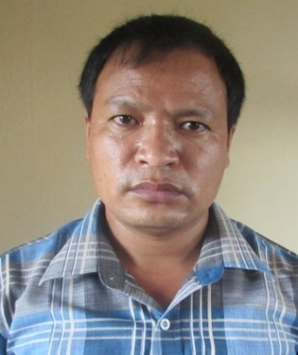

अपराध:
राष्ट्रिय निकुञ्‍ज तथा वन्यजन्तु संरक्षण ऐन, २०२९ तथा साइटिस महासन्धि, १९७५ विरुद्धको अपराध ।

थप जानकारीको लागि प्र.उ. तारिणी प्रसाद लम्साल सम्पर्क नं . ९८५१०५२२६३

